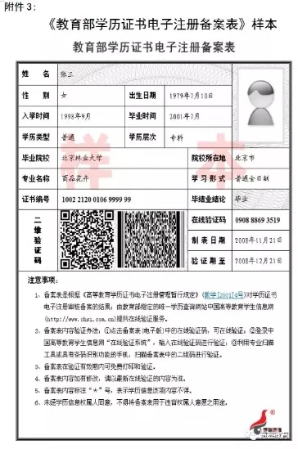
说明：《教育部学历证书电子注册备案表》为往届毕业生使用，《教育部学籍在线验证报告》为应届毕业生使用，均在“学信网”（教育部官网）下载、打印。

